Číslo projektu: CZ.1.07./1.5.00/34.0938 Název projektu: Zlepšení podmínek pro vzdělávání na SUŠ, Ostrava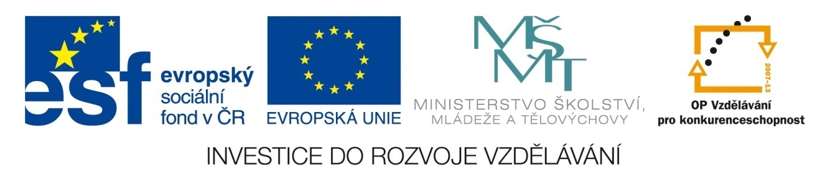

LITERATURA – ŽÁBA A VŮL (PRÁCE S TEXTEM)

Pracovní list pro žáky
Ukázka 1
Žába spatřila na pastvě vola a uvažovala: Kdybych pořádně nafoukla svou vrásčitou kůži, určitě bych vyrostla jako ten obrovský vůl.
Několikrát nabrala dech a zeptala se dcerky: Co myslíš, poupátko moje, jsem už velká jako ten vůl? Nejsi, maminko, řekla žabka.
Stará se nadmula ještě víc. Když sklidila stejnou odpověď, nafoukla se potřetí, ale praskla a zdechla.
Veliká pýcha – malý pán. Nenadýmej se, abys neprask.
(Vzhledem k typu úkolů je zdroj uveden v metodickém úvodu DUM.)
Znovu si projděte sérii prezentací k teorii literatury a vypracujte následující úkoly: Úkol 1: Určete literární druh a žánr a své rozhodnutí odůvodněte.
Úkol 2: Určete rýmové schéma.
Úkol 3: Charakterizujte hlavní postavu.
Úkol 4: Jakým jiným zvířetem by se mohl nahradit vůl, aby poselství příběhu zůstalo zachováno?
Úkol 5: Vypište zdrobněliny.
Úkol 6: Vypište 5 slov, která nepatří do neutrální češtiny.
Úkol 7: Doplňte synonyma ke slovům vrásčitá, obrovský, nabrat dech, řekla, praskla.
Úkol 8: Odůvodněte pravopis následujících jevů:
a) kůži b), poupátko moje, c) vyrostla d) obrovský e) sklidila

Literatura a zdroje:
EZOP: Ezopovy bajky. Praha: Frotuna Print, 2005.

